港南区連合町内会長連絡協議会６月定例会

日　時　令和７年６月２０日（金）１４時４５分～

場　所　港南区役所６階６０１，６０２会議室

**１　報告事項**

（１）警察関係（防犯・交通事故情報）

（２）消防関係（火災・救急状況等報告）

**２　依頼事項**

1. 令和７年度「学び舎ひまわり」参加者の推薦について
2. 赤十字運動会費募集協力事務費、社旨普及費、地域福祉活動費及び、社会を明るくする運動協力者育成費の交付について

**３　情報提供**

（１）GREEN×EXPO 2027の機運醸成について【市連】

（２）一斉改選に伴う民生委員・児童委員及び主任児童委員候補者の推薦について（補足説明）

（３）「高齢者の保健事業と介護予防の一体的実施事業」の開始について

（４）【横浜市国民健康保険】【後期高齢者医療制度】資格確認書等の一斉交付及び専用コールセンターの設置について【市連】

（５）地域防災活動の支援に向けた研修のご案内【市連】

（６）地域の防犯力向上緊急補助金について【市連】

（７）自治会町内会館脱炭素化推進事業補助金の交付手続き等について【市連】

（８）第２７回参議院議員通常選挙及び横浜市長選挙に係る投票管理者・投票立会人の報酬改定について【市連】

（９）パンフレット「わたしの防災ノート」について

（１０）小学生（４・５・６年生）向け認知症ＶＲ体験会の公募について

（１１）第１３回港南区ひまわりの花絵画コンクールについて

（１２）令和７年度港南区スポーツ協会総会報告及び地域分担金の納入について

（１３）令和７年度港南区地区健民祭補助金について

（１４）「第７５回社会を明るくする運動」ミニ集会開催について

（１５）第７５回社会を明るくする運動「標語パネル」の協賛について

**４　各種広報紙・チラシ等の配布・回覧・掲示**

**５　区連長活動報告**



※区連会次第及び資料集については、

　港南区連合町内会長連絡協議会ウェブサイトに掲載しています。

１　報告事項

（１）警察関係

① 防犯（生活安全課）

◆刑法犯罪の認知件数（令和７年累計【５月末現在】）【暫定値】

区内 ３５５件　前年比 ＋１７件　５月中　７２件

◆特殊詐欺の認知件数（令和７年累計【５月末現在】）【暫定値】

区内１８件　前年比＋１０件　被害額　１億円　５月中４件

【参考】

　特殊詐欺の発生件数（被害届が出されてないものを含む）

　区内　６８件　 前年比＋１３件　被害額約　２億５，１００万円

② 交通（交通課）

◆交通事故情報 （令和７年累計【５月末現在】）

区内　１３０件　前年比　　－４０件　５月中　１８件

問合せ　港南警察署　電話　８４２－０１１０

（２）消防関係

◆火災件数（令和７年累計【５月末現在】）

区内 　１３件 前年比 　＋２件　焼損床面積 　 １３２㎡ 前年比 －８８㎡

＜港南区内の主な火災原因＞

１位　ストーブ　　　　　３件（前年比＋２件）

１位　たばこ　　　　　　３件（前年比＋１件）

３位　放火（疑い含む）　２件（前年比＋２件）

市内 ３４９件 前年比　＋６６件　焼損床面積 ２，５８６㎡ 前年比 －５９５㎡

◆救急件数（令和７年累計【５月末現在】）

区内　　　６，１５１件　前年比　　　　－９０件

市内　１００，６８９件　前年比　－２，３５８件

※　速報値のため、今後数値が変更されることがあります。

問合せ　港南消防署総務・予防課予防係　電話　８４４－０１１９

◆住宅用火災警報器の一斉点検の実施について

住宅火災発生時の被害軽減に有効とされている「住宅用火災警報器」ですが、 平成２３年の設置義務化から、今年で１４年が経過し、現在設置されている住宅用火災警報器の多くが、電池切れや故障等で適切に作動しなくなる恐れがあります。つきましては、防災訓練等の機会に「住宅用火災警報器の一斉点検」を実施していただき、定期的な点検と１０年を目安とした本体交換を周知するとともに、より一層の地域防災力向上の推進に御協力くださいますようお願いします。

【概要】

防災訓練の前後など、地域で実施日時を決め、一斉に点検していただく取組みです。実施に際しては、消防署と連携し、地域で一斉に鳴動させることで、火事と勘違いされる心配がなく、また、点検に不安のある方の点検促進やご自身での点検が困難な方への支援にもなります。

【実施の流れ】

1. 点検日時決定後、掲示板等で周知してください。
2. 消防署に事前連絡します。
3. 点検日当日、各家庭において住宅用火災警報器の点検を実施します。

* 可能であれば、地域において作動状況の結果確認等をお願いします。必要に応じて、設置・点検・交換が必要な世帯への支援等を御検討ください。

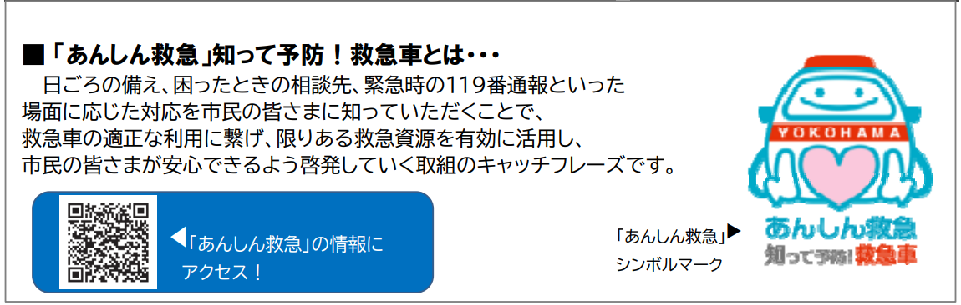

問合せ　港南消防署総務・予防課予防係　電話　８４４－０１１９

２　依頼事項

（１）令和７年度「学び舎ひまわり」参加者の推薦について

今年度も港南区地域づくり大学校「学び舎ひまわり」を実施いたします。

つきましては、「学び舎ひまわり」に参加していただける地域の方を各連合町内会より１～２名ご推薦をお願いいたします。

本日、募集要項・受講申込書を各地区連合町内会に５部お渡しさせていただきますので、お手数ですが各連合で取りまとめのうえ、地域振興課地域力推進担当までお申し込みください。

受講生の推薦につきましてご不明な点がありましたら、地域力推進担当までご相談ください。

【対象者】

自治会町内会の新任役員や委嘱委員など、地域活動に意欲のある方

（各地区連合町内会より１～２名）

【申込方法】

下記担当へ、郵送、ＦＡＸまたは電子申請にてお申し込みください。

住所：〒２３３－０００３　港南区港南４－２－１０

ＦＡＸ：８４２－８１９３

港南区地域振興課地域力推進担当　綱島、中津山　宛



【申込期限】

令和７年７月３１日（木）必着

問合せ　地域振興課地域力推進担当　　電話　８４７－８３８３

（２）赤十字運動会費募集協力事務費、社旨普及費、地域福祉活動費及び

社会を明るくする運動協力者育成費の交付について

令和７年度赤十字運動及び社会を明るくする運動の交付金を次のとおり交付いたしますので、連合ごとに書類のご提出をお願いいたします。

【交付金額】

１地区（連合）　５０，０００円

（内訳）

赤十字運動

・会費募集協力事務費 １０，０００円

・社旨普及費 １５，０００円

・地域福祉活動費 ２０，０００円

社会を明るくする運動

・社会を明るくする運動協力者育成費

　　　　（会費徴収、その他事務協力費）　　　　　　　 ５，０００円

　　【提出期限】

　　　令和７年８月２９日（金）

問合せ　港南区社会福祉協議会　　電話　８４１－０２５６

３　情報提供

1. GREEN×EXPO 2027の機運醸成について【市連】

GREEN×EXPOの開催に向けた機運醸成の取組として、GREEN×EXPO 2027特別仕様ナンバープレート及び新プロジェクト「Blooming RING Action」について情報提供させていただきます。

【内容】

　１　GREEN×EXPO 2027 特別仕様ナンバープレートのデザイン及び交付開始日

等を決定

　令和７年５月３日（土）に、GREEN×EXPO 2027（２０２７年国際園芸博覧会）の開催を記念した特別仕様のナンバープレートのデザイン及び交付スケジュールが国土交通省から発表されました。６月９日（月）から事前申込の受付が開始され、７月１４日（月）から交付が開始されます。

　２　新プロジェクト「Blooming RING Action」を発足

　令和７年５月１６日（金）に、「一人でも多くの来場者が自分事にできるように」という想いを込めた新プロジェクト「Blooming RING Action」が公式アンバサダー芦田愛菜さんから発表されました。Blooming RINGを着用したプロジェクト賛同者の写真を撮影し、ポスターやホームページ等で展開するなどにより、開催に向けた一人ひとりの応援の想いの輪を共有し、今後もより一層EXPO開催に向けた機運醸成を進めます。

問合せ 脱炭素・GREEN×EXPO推進局GREEN×EXPO推進課　電話 ６７１－４６２７

（２）一斉改選に伴う民生委員・児童委員及び主任児童委員候補者の推薦について（補足説明）

５月定例会で依頼しました、民生委員・児童委員及び主任児童委員の候補者推薦の年齢要件が分かりにくいとの声がありましたので、補足説明させていただきます。

【民生委員・児童委員の年齢要件】

＜基準日　令和７年４月１日＞

１　原則

|  |  |  |
| --- | --- | --- |
|  | 年齢 | 生年月日 |
| 新任 | 基準日時点で６８歳まで | 昭和３１年４月２日以降 |
| 現任・元職 | 基準日時点で７４歳まで | 昭和２５年４月２日以降 |

新任：初めて民生委員となる方

　現任：現在の民生委員

　元職：過去に民生委員だったことがある方

２　現任委員以外に選出が困難な場合の特例（令和７年１２月の一斉改選より適用）

　　候補者の選出が困難な場合に限り、１期（３年間）のみを再任期間として、

７５歳以上の方を民生委員とすることができます。（現職の方を引き続き、民生委員とすることができます。）なお、特例的な扱いであることから、引き続き後任者の選出に努めることとされています。

また、下記の３つの条件を満たす必要があります。

　＜条件＞

① 健康で本人に意欲があり活動に支障がない

② 自治会町内会の代表（会長）の同意がある

③ 地区民児協の代表（会長）の同意がある

　＜年齢＞

|  |  |  |  |
| --- | --- | --- | --- |
| 前回改選時の年齢(令和４年４月１日時点) | 今回改選時の年齢(令和７年４月１日時点) | 現職  (現民生委員) | 元職  (民生委員経験有) |
| ７２歳 | ７５歳 | ○ | × |
| ７３歳 | ７６歳 | ○ | × |
| ７４歳 | ７７歳 | ○ | × |

　※特例で選出したときは、推薦準備会は省略できません。

３　バトンタッチサポーター制度

　　新任委員が安心して活動を行うため、前任もしくは元委員の方にサポートいただく制度です。

　　手続きについては、地区民生委員児童委員協議会を通じて行います。

　　自治会町内会長におかれましては、令和７年１２月１日から令和８年３月３１日までの間、サポーター証を携帯したサポーターが活動することについて、ご承知おきください。

問合せ　福祉保健課運営企画係　電話　８４７－８４３２

（３）「高齢者の保健事業と介護予防の一体的実施事業」の開始について

横浜市の高齢者人口は増加傾向にあり、２０４０年には市内人口の３人に１人が高齢者になると見込まれています。高齢者人口の増加に伴い、要支援・要介護認定者数、認知症高齢者数も増加が予想され、医療・介護ニーズの急増が見込まれています。また、横浜市健康とくらしの調査における２０１９年度と２０２２年度の比較では、フレイル(虚弱)状態にある高齢者が各年代において３ポイント以上増加していることが分かっています。

そこで、できる限り多くの高齢者が自立した生活が送ることができるよう、令和６年度から新たな取組として「高齢者の保健事業と介護予防の一体的実施事業」を先行的に南、栄、泉の３区で実施し、７年度は鶴見、西、中、港南、旭、磯子、瀬谷の７区を加え１０区へ拡大します。

　【事業内容】

　　高齢者の特性を踏まえ、生活習慣病等の重症化予防やフレイル予防を図る取組です。市民の健康に関するデータ（健診データ、医療データ、要介護認定情報等）を活用し、フレイルやフレイルのリスクが高い高齢者を把握し、高齢者一人ひとりの健康課題に着目した介護予防サービスを提供します。

　【対象者】

　　以下の両方に該当する人に「ハマプロご招待券」や「参加確認票」が届きます。●対象区にお住まいの６５歳から８４歳の人

●健診やフレイルチェックで体力の低下や栄養状態が心配される人

　【具体的な実施内容】

　　・スポーツクラブ等での参加

　約２か月間のグループプログラム、医療専門職等による運動・栄養・お口等の健康講座を実施。

・個別相談・家庭訪問など

　　　健康状態や生活習慣に応じた個別相談を実施。

問合せ　高齢・障害支援課高齢者支援担当　電話　８４７－８４１９

（４）【横浜市国民健康保険】【後期高齢者医療制度】資格確認書等の一斉交付及び専用コールセンターの設置について【市連】（広報よこはま７月号掲載）

現行の紙の保険証の有効期限（令和７年７月３１日）を迎える前に、すべての方に７月中に「資格確認書」または「資格情報のお知らせ」をお送りします。

つきましては、横浜市国民健康保険、後期高齢者医療制度の加入者様向けの専用コールセンターを設置します。

**【専用コールセンター】**

ＴＥＬ:０４５－５７７－４５９１

ＦＡＸ:０４５－５７７－４５９２

令和７年６月１６日から令和７年８月２９日まで（土日

祝日を除く）９時から１９時まで

問合せ　保険年金課保険係　電話　８４７－８４２５

（５）地域防災活動の支援に向けた研修のご案内【市連】

地域における防災活動の支援として、自治会・町内会員等向けに「よこはま防災研修＜基礎編＞」と「よこはま防災研修＜支援編＞」の２つの研修をご案内させていただきます。

【研修内容】

①　よこはま防災研修＜基礎編＞

横浜市消防局が運用している「よこはま防災 e-パーク」のＷＥＢ研修を受講する形式としています。災害に対する日頃の備えなどの自助、地域防災拠点の運営取組例を通じた共助の紹介、いざという時の避難方法の確認など、防災の基礎を学び、町の防災組織（自治会・町内会等）において、地域の防災の担い手の育成や地域の防災・減災活動を推進する内容となっています。

②　よこはま防災研修＜支援編＞

地域にアドバイザーを派遣し、防災まち歩きや安全マップ作成等を実施することにより、地域の防災力向上に向けた取組を支援します。

地域の方と話し合いながら、地形、戸建てやマンション等の住居種別など、地域の実情に沿った研修を実施します。

【実施期間】

　①　よこはま防災研修＜基礎編＞

　　　ＷＥＢ研修のため ２４時間いつでも受講できます。

②　よこはま防災研修＜支援編＞

令和７年７月から令和８年３月（具体的な受講日は各自治会・町内会等と調整）

　　【受講対象者】

　①　よこはま防災研修＜基礎編＞

　　　自治会・町内会員、マンション管理組合員等を含む、どなたでもご受講いただけます。

②　よこはま防災研修＜支援編＞

自治会・町内会員、マンション管理組合員

　　【受講方法】

　①　よこはま防災研修＜基礎編＞

　　　以下の、ＵＲＬや二次元コードから受講できます。

　　　ＵＲＬ：<https://bousaie-park.city.yokohama.lg.jp/>



②　よこはま防災研修＜支援編＞

以下の、ＵＲＬや二次元コードからお申込みいただけます。

（申込期間は令和７年７月１日から１２月２６日までとなります）

ＵＲＬ：<https://shinsei.city.yokohama.lg.jp/cu/141003/ea/residents/procedures/apply/dc98aafb-6148-4178-980d-4f7c7be24feb/start>



問合せ　総務局地域防災課　電話　６７１－３４５６

（６）地域の防犯力向上緊急補助金について【市連】

自治会町内会の地域防犯対策への緊急支援である「地域の防犯力向上緊急補助金」について、再度情報提供させていただきます。是非、ご活用の参考にしていただければ幸いです。

　【補助対象】

　　自治会町内会・地区連合町内会が地域の防犯力向上に向け実施する、公益的な取組であるもの

【補助率・補助上限額】

　補助率１０分の９・上限２０万円

【申請期間】

　令和７年４月１日から１０月３１日まで

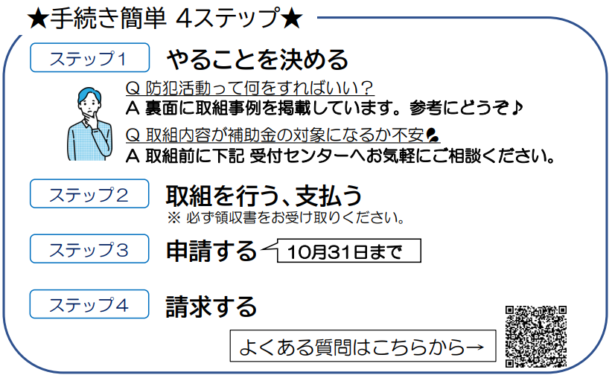





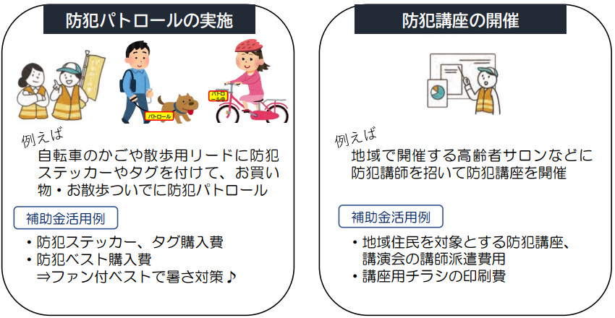

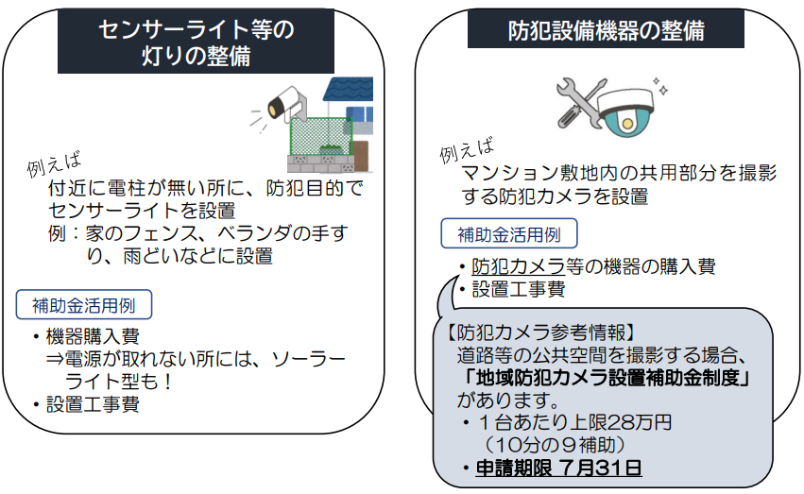

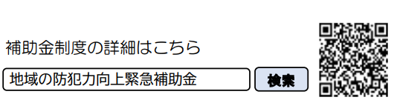

問合せ　市民局地域防犯支援課　電話　６７１－３７０９

（７）自治会町内会館脱炭素化推進事業補助金の交付手続き等について【市連】

４月１日から申請受付を開始した「自治会町内会館脱炭素化推進事業補助金」について、補助金の交付手続き等をご案内します。引き続き、補助金の活用についてご検討ください。

　　申請にかかる手続きは、一定の時間がかかることが想定されますので、お早めの手続きをお願いします。

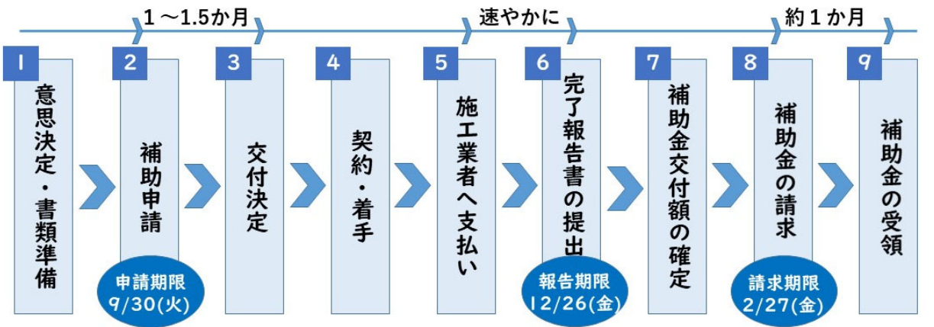

詳細は、「横浜市自治会町内会館脱炭素化推進事業補助金 募集案内」をご覧ください。また、横浜市Ｗｅｂページでは、申請様式もダウンロードできます

　【申請状況（６月６日時点速報値）】

４９件、３１，５４７，０００円（予算執行率　約２０％）

※予算上限に達し次第、受付を終了します。申請はお早めにお願いします。

　【参考】

一般照明用の蛍光ランプの製造は、2027 年末で廃止されます。蛍光ランプからＬＥＤ照明への計画的な交換をご検討ください。

＜環境省 HP 一般照明用の蛍光ランプの規制＞ https://www.env.go.jp/chemi/tmms/lamp.html

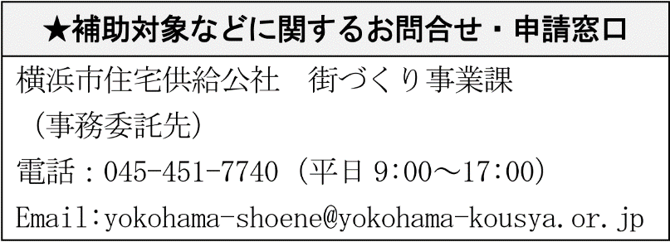

問合せ　市民局地域活動推進課　６７１－２３１７

（８）第２７回参議院議員通常選挙及び横浜市長選挙に係る投票管理者・投票立会人の報酬改定について【市連】

参議院選挙及び市長選挙における投票管理者・投票立会人報酬については、４月定例会において、概ね１，５００円程度の増額とお伝えしていたところですが、６月４日の「国会議員の選挙等の執行経費の基準に関する法律の一部を改正する法律」の公布を受け、本市においても、次のとおり報酬日額の引き上げが決定されました。

引き続き、自治会町内会の皆様におかれましては、公正かつ円滑な選挙執行について、ご理解・ご協力のほど、どうぞよろしくお願い申し上げます。

【報酬改定額について】

|  |  |  |  |  |
| --- | --- | --- | --- | --- |
| 区　　　　分 | 職　　　名 | 旧　報酬額 | 改定　報酬額 | 改　定　額 |
| 当日の投票所 | 投票管理者 | １３，０００円 | １４，７００円 | １，７００円 |
| 投票立会人 | １２，０００円 | １３，６００円 | １，６００円 |
| 期日前投票所 | 投票立会人 | １１，０００円 | １２，５００円 | １，５００円 |

【（参考）交代制とする場合の交代時間及び報酬】

|  |  |  |  |
| --- | --- | --- | --- |
| 職　　　名 | 投票時間 | 旧　報酬額 | 改定　報酬額 |
| 投票管理者 | 前半：７時～１３時３０分 | ６，５００円 | ７，３５０円 |
| 後半：１３時３０分～２０時 | ６，５００円 | ７，３５０円 |
| 投票立会人 | 前半：７時～１３時３０分 | ６，０００円 | ６，８００円 |
| 後半：１３時３０分～２０時 | ６，０００円 | ６，８００円 |

問合せ　港南区選挙管理委員会　電話　８４７－８３０８

（９）パンフレット「わたしの防災ノート」について

災害時（地震・風水害）に自分自身がどのように行動するかを分かりやすくまとめた「わたしの防災ノート」を作成しました。このノートは、知的障害のある方に向けたもので、やさしい日本語を用いています。今後、このノートを広く配布し、周知・啓発していく予定です。

ノートの表紙に「いっとき避難場所」「地域防災拠点」などを自分で記入する欄があります。自治会町内会長様へ「いっとき避難場所はどこですか？」などの質問がありましたら、ご協力をお願いします。

「わたしの防災ノート」は、港南区役所ホームページからもダウンロードできます。



問合せ　福祉保健課運営企画係　電話　８４７－８４３２

（１０）小学生（４・５・６年生）向け認知症ＶＲ体験会の公募について

港南区では、第４期地域福祉保健計画「港南ひまわりプラン」に基づき、認知症になっても、誰もが自分らしく安心・安全に生活ができるよう、地域での支えあいの土壌作りに取り組んでいます。

この度、認知症を正しく理解し適切な対応が行えるよう、認知症のご本人に見えている世界や気持ちを疑似体験できる講座プログラムである、「小学生向け認知症ＶＲ（バーチャルリアリティ）体験会」を開催します。

福祉教育の一環として、また人権意識の高揚に向けた学びとして、是非とも児童、保護者への参加の呼びかけをお願いします。

　【開催日】

　　７月２３日（水）１０時～１２時（予定）

　【公募人数】

約６０人（親子でも友達同士でも可）

※小学生は４・５・６年生を対象とします。

　【場所】

港南区役所６０１・６０２会議室

　【公募期間】

令和７年６月１６日（月）～（定員になり次第締切）

　【申請方法】

　電子申請システムにて申込みください。https://shinsei.city.yokohama.lg.jp/cu/141003/ea/residents/procedures/apply/00a34ff3-ccea-4712-a23d-00e7a4fd7226/start



問合せ　高齢・障害支援課高齢者支援担当　電話　８４７－８４１５

（１１）第１３回港南区ひまわりの花絵画コンクールについて（広報よこはま６月号掲載）

港南区の花「ひまわり」を描いた作品を募集します。港南区商店街連合会と区役所の共催で開催しており、例年、１，０００点近い作品をご応募いただいております。各小学校には、別途協力依頼していますが、自治会町内会長の皆様にも、情報提供させていただきます。

受賞作品は、１１月１日（土）開催の「こうなん子どもゆめワールド２０２５」で開設を予定しているインターネット上の『メタバース会場』や、１２月以降に区内地下鉄駅・商店街等で展示します。

【応募資格】

区内在住・在学の小学生（近隣区在住の小学生も可）

※港南区とひまわりを介して交流のある、宮城県大崎市の小学生も参加します。

【募集締切】

令和７年９月５日（金）

【提出先・問合せ先】

住所：〒２３３－０００３　港南区港南４－２－１０

港南区役所地域振興課

ＴＥＬ　８４７－８３９１

　　※作品の裏に ①住所 ②氏名 ③電話番号 ④学校名 ⑤学年 を書いて、持参または郵送

問合せ　地域振興課地域運営推進係　電話　８４７－８３９１

（１２）令和７年度港南区スポーツ協会総会報告及び地域分担金の納入に

ついて

５月１９日（月）港南区スポーツ協会総会におきまして、令和６年度事業並びに決算報告、令和７年度役員、令和７年度事業計画及び予算等が承認されました。

地域分担金につきましては、港南区の皆さまの健康の維持増進を目的として、様々なスポーツ団体の活動を助成するため、本年度も各自治会町内会の御理解のもと、納付をお願いしているところでございます。自治会町内会長様宛てに依頼書と振込取扱票を送付いたしますので、御協力を賜りますよう、よろしくお願いします。

【納入額】

１世帯当たり３０円

（総会において、昨年度までの２０円から増額されることが承認されました。）

【納入期限】

令和７年８月２９日（金）

【納入方法】

郵便局振り込み又は現金持参

※　現金持参の場合は事前に電話にてご連絡ください。

問合せ　港南区スポーツ協会　電話　８４０－３０８５

（１３）令和７年度港南区地区健民祭補助金について

各地区連合主催で開催されるスポーツ大会に対し、港南区スポーツ協会より補助金を交付します。開催予定がありましたら、申請をお願いします。

【補助金額】

２０，０００円

（総会において、昨年度までの１万円から増額されることが承認されました。）

【申込先】

港南区スポーツ協会事務局

（港南スポーツセンター内　電話８４０－３０８５　ＦＡＸ８４０－３０８６）

【申請期間】

順次受け付け（令和７年度内）

問合せ　港南区スポーツ協会　電話　８４０－３０８５

（１４）「第７５回社会を明るくする運動」ミニ集会開催について

更生保護並びに地域福祉の増進を目的とした表記活動の啓発のため、各地区連合自治会町内会において「ミニ集会」の開催をお願いいたします。

ミニ集会の開催後に助成金を交付させていただきます。

【実施推進期間】

令和７年７月１日（火）から１２月１９日（金）まで

※　上記期間外でも地区の状況に応じて調整ください。

【助成金】

１地区　１０，０００円

問合せ　港南区社会福祉協議会　　電話　８４１－０２５６

（１５）第７５回社会を明るくする運動「標語パネル」の協賛について

「犯罪や非行のない安全・安心な社会」の実現、それは全ての人々の願いです。そんな思いを込めて、法務省主唱により、毎年７月を強化月間として全国一斉に展開されている“社会を明るくする運動”は、本年で７５回目を迎えました。

その取り組みの一つとして、「標語パネル」による本運動への周知にご協力をお願いします。また、みなさまからお預りしたご協賛金は、港南区更生保護女性会等が行う本運動の活動費として活用させていただきます。重ねてご協力をお願いします。ダイアグラム, 概略図

AI によって生成されたコンテンツは間違っている可能性があります。

【概　要】

1. 標語パネル概要

材 料：発泡板

　サイズ：タテ６０cm×ヨコ３０cm×厚さ３mm

協賛の欄にご協力いただいた連合町内会名等が入ります。

1. 価格

１枚 ２，０００円

※　更生保護女性会の会員が説明に伺った際にはご協力を

お願いいたします。

みほん（第75回版）

問合せ　港南区社会福祉協議会　　電話　８４１－０２５６

４　**各種広報紙・チラシ等の配布・回覧・掲示**

1. 自治会町内会長あて送付資料

ア　令和７年「夏の交通事故防止運動」横浜市実施要綱

＜横浜市交通安全対策協議会＞

イ　「第７５回社会を明るくする運動」リーフレット

＜港南区社会福祉協議会＞

ウ　「生きる力・支える力」ポスター

＜港南区社会福祉協議会＞

○ 依頼事項一覧

※　　各連合町内会（ 連合 ）、単位自治会町内会（ 単会 ）に依頼中の議題を掲載

|  |  |  |  |  |
| --- | --- | --- | --- | --- |
| 区連会  説明 | 議　題 | 依頼先 | 提出期限 | 提出先 |
| 令和７年  ３月 | 2-3 地域活動推進費補助金及び  地域防犯灯維持管理費補助金 | 連合　単会 | 令和７年  ６月３０日（月） | 地域振興課  地域運営推進係  （847-8391） |
| 2-3 地域防犯活動補助金 | 単会 | 令和７年  ６月３０日（月） | 地域振興課  地域運営推進係  （847-8391） |
| 2-3 町の防災組織活動費補助金 | 単会 | 令和７年  ６月３０日（月） | 総務課  危機管理・  地域防災担当  （847-8315） |
| 2-3こうなん地域美化活動補助金 | 連合 | 令和７年  ６月３０日（月） | 地域振興課  資源化推進担当  （847-8398） |
| 2-3 地域防犯カメラ設置補助金 | 連合　単会 | 令和７年  ７月３１日（木） | 地域振興課  地域運営推進係  （847-8391） |
| 2-3 地域力アップ補助金 | 連合 | 令和７年  ９月３０日（火） | 地域振興課  地域力推進担当  （847-8383） |
| 2-3 自治会町内会館脱炭素化  推進事業補助金 | 連合　単会 | 令和７年  ９月３０日（火）  ※予算上限に  達し次第受付終了 | 横浜市住宅供給公社  （451-7740） |
| 区連会  説明 | 議　題 | 依頼先 | 提出期限 | 提出先 |
| 令和７年  ３月 | 2-3地域の防犯力向上緊急  補助金 | 連合　単会 | 令和７年  １０月３１日（金） | 防犯緊急補助金  受付センター  （550-5125） |
| 2-3地域で育て子どもたち事業  補助金 | 連合 | 事業実施の  １か月前 | 地域振興課  青少年育成担当  （847-8396） |
| 令和７年  ４月 | 2-3 自治会町内会館整備について | 単会 | 令和７年  ７月７日（月） | 地域振興課  地域運営推進係  （847-8391） |
| 令和７年  　　５月 | 2-1一斉改選に伴う民生委員・児童委員及び主任児童委員候補者の推薦について | 連合　 単会 | 令和７年  ８月２５日（月） | 福祉保健課  運営企画係  (847-8432) |
| 2-3 自治会町内会の課題解決に向けたアドバイザー派遣について | 連合　単会 | 令和７年  １２月２６日  （金） | 地域振興課  地域力推進担当  （847-8383） |
| 令和７年  ６月 | 2-1 令和７年度「学び舎ひまわり」参加者の推薦について | 連合 | 令和７年  ７月３１日(木) | 地域振興課  地域力推進担当  （847-8383） |
| 2-2赤十字運動会費募集協力事務費等の交付について | 連合 | 令和７年  ８月２９日（金） | 港南区  社会福祉協議会  （841-0256） |

○ 主な行事日程（令和７年６月２１日～令和７年８月３１日）

|  |  |  |  |
| --- | --- | --- | --- |
| 日　時 | 事　業　名 | 会　場 | 主　催 |
| ７月１８日（金）  　１３時４５分から | 子どもゆめワールド  実行委員会 | 港南区役所６階  ６０１・６０２  会議室 | こうなん子どもゆめ  ワールド実行委員会 |
| １４時３０分から | 区連会７月定例会 | 港南区連合町内会長  連絡協議会 |

※　地区連合町内会長が出席する主な行事を掲載しています。

※　出席依頼は、別途担当部署からいたします。

○自治会町内会への配布資料(６月下旬に自治会町内会指定場所にお届けします)

|  |  |  |  |
| --- | --- | --- | --- |
| 議　題 | 単会  会長 | 回覧板 | ポスター |
| 住宅用火災警報器の一斉点検の実施について | 〇 |  |  |
| GREEN×EXPO 2027の機運醸成について【市連】 | 〇 |  |  |
| 「高齢者の保健事業と介護予防の一体的実施事業」の開始について | 〇 |  |  |
| 【横浜市国民健康保険】【後期高齢者医療制度】資格確認書等の一斉交付及び専用コールセンターの設置について【市連】 | 〇 |  |  |
| 地域防災活動の支援に向けた研修のご案内【市連】 | 〇 |  |  |
| 地域の防犯力向上緊急補助金について【市連】 | 〇 |  |  |
| 自治会町内会館脱炭素化推進事業補助金の交付手続き等について【市連】 | 〇 |  |  |
| 第２７回参議院議員通常選挙及び横浜市長選挙に係る投票管理者・投票立会人の報酬改定について【市連】 | 〇 |  |  |
| パンフレット「わたしの防災ノート」について | 〇 |  |  |
| 小学生（４・５・６年生）向け認知症ＶＲ体験会の公募について | 〇 |  |  |
| 第１３回港南区ひまわりの花絵画コンクールについて | 〇 |  |  |
| 令和７年度港南区スポーツ協会総会報告及び地域分担金の納入について | 〇 |  |  |
| 令和７年「夏の交通事故防止運動」横浜市実施要綱 | 〇 |  |  |
| 「第７５回社会を明るくする運動」リーフレット | 〇 |  |  |
| 「生きる力・支える力」ポスター | 〇 |  |  |

**＜７月定例会の開催＞**

１　日　時　　令和７年７月１８日（金）　１４時３０分から

２　場　所　　港南区役所６階　６０１，６０２会議室

